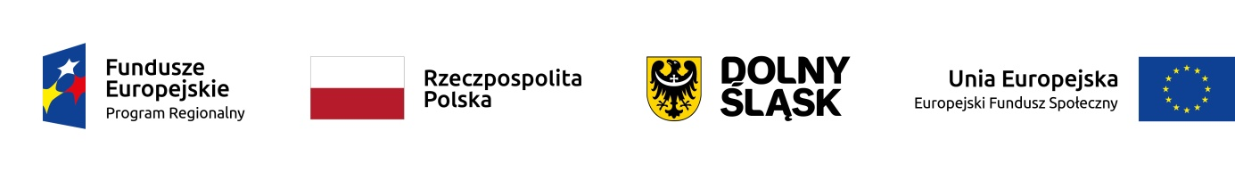

HARMONOGRAM ZAJĘĆ Z PSYCHOLOGIEM
w Publicznym Żłobku w Wińsku z filią przy ul. Szkolnej 4

W ramach projektu „Nowe miejsca opieki nad dziećmi do lat 3 w Gminie Wińsko szansą na wzrost zatrudnienia wśród rodziców” współfinansowanego z Europejskiego Funduszu Społecznego w ramach Regionalnego Programu Operacyjnego Województwa Dolnośląskiego na lata 2014-2020. Numer i nazwa Działania: 8.4 Godzenie życia zawodowego i prywatnego.

Miesiąc: sierpień 2021 r.
Lp. | Data | Godziny
 |  | od | do
1. | 02.08.2021 r. | 8:00 | 16:00
2. | 03.08.2021 r. | 8:00 | 16:00
3. | 04.08.2021 r. | 8:00 | 15:00
4. | 05.08.2021 r. | 8:00 | 15:00
5. | 09.08.2021 r. | 8:00 | 15:00
6. | 10.08.2021 r. | 8:00 | 15:00
7. | 11.08.2021 r. | 8:00 | 15:00
8. | 20.08.2021 r. | 11:30 | 14:30
9. | 27.08.2021 r. | 11:30 | 14:30

Dyrektor Żłobka
Diana Zioła

